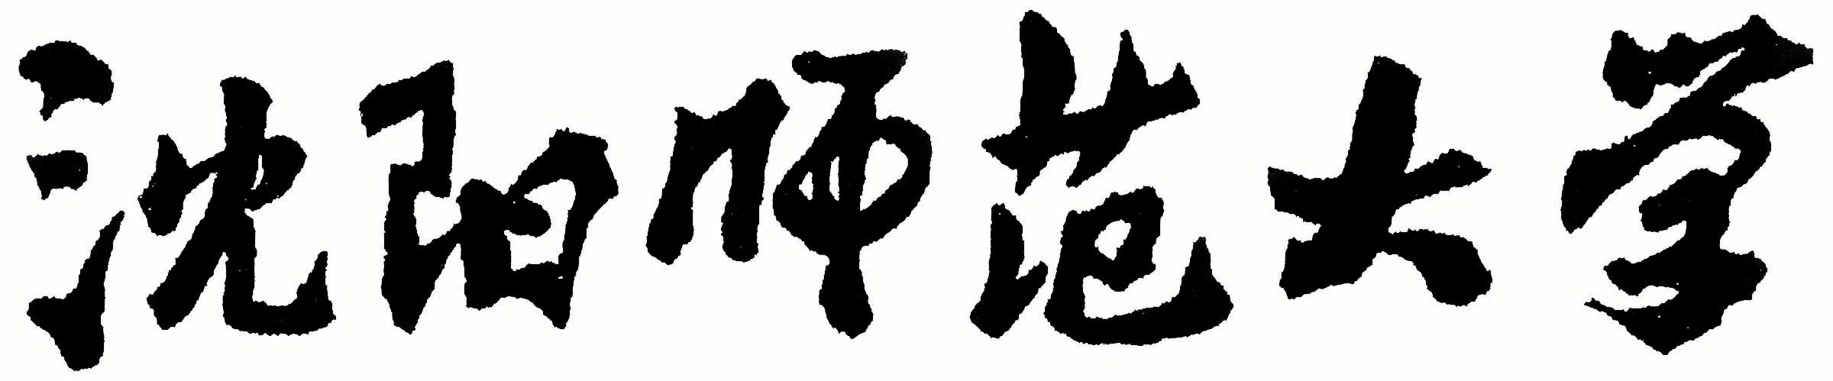

2024年全国硕士研究生招生考试大纲

科目代码：636
科目名称：公共管理
适用专业：公共管理
制订单位：沈阳师范大学
修订日期：2023年9月

《公共管理》考试大纲

一、考查目标
1.了解公共管理学产生发展的历史过程，掌握公共管理学发展史上的标志性学术著作、主要流派、代表人物及其主要观点和思想。
2.掌握公共管理学及其所属学科领域的基本概念、基本原理和基本方法以及相关概念、原理、方法的区别与联系。
3.能运用公共管理学及其所属学科领域的理论知识和基本方法分析来解决实际问题。
4.观点正确，逻辑严谨，层次清晰，文字表达准确。
二、考试形式
1.考试时间
考试时间为180分钟。
2.答题方式
答题方式为闭卷、笔试。
试卷由试题和答题纸组成。答案必须写在答题纸相应的位置上。
3.试卷满分及考查内容分数分配
试卷满分为150分。其中，简答题40分，论述题50分，案例分析题60分。
三、试卷结构
第一部分 绪论（约占10分）
第二部分 公共管理学总论（约占80分）
1.公共管理理论与实践的发展;
2.公共管理的管理主体；
3.公共管理的物品及供给；
4.公共管理职能；
5.公共管理的运行；
6.公共管理的管理工具 ；
7.公共管理的责任与监控。
第三部分 公共管理学专题（约占60分）
1.公共管理中的政府角色；
2.非政府公共组织；
3.当前公共管理学科领域，主要涉及行政管理、社会保障、公共政策、公共人力资源、公共管理评估等的热点问题的案例分析。

四、试卷题型结构
简答题5小题，每小题8分，共40分；
论述题 2小题，每小题 25分，共 50分；
案例分析题 2小题，每小题 30分，共 60分。
五、参考书目
1.《公共管理学》（第三版），黎民，倪星主编，高等教育出版社2020年版。
2.公共管理领域的社会热点问题相关报道。

